**Введение**

Цель данного проекта — разработка функционального и визуально привлекательного веб-сайта с удобным и понятным интерфейсом на основе предоставленного макета.

В рамках реализации проекта предполагается использовать современные веб-технологии, такие как HTML, CSS и JavaScript, для создания клиентской части (frontend) сайта.

Основная задача заключается в разработке интерфейса сайта, предназначенного для продажи услуг грузчиков.

Веб-сайт предоставляет удобную платформу для заказа профессиональных услуг грузчиков. Пользователи могут быстро оформить заявку на выполнение погрузочно-разгрузочных работ, переездов и транспортировки имущества.

Главная страница должна быть адаптирована для корректного отображения на устройствах с разными разрешениями экрана, обеспечивая удобный просмотр как на компьютере, так и на мобильных устройствах.

Далее краткое описание главных разделов пояснительной записки.

Первый раздел носит название «Анализ задачи». В нем можно ознакомиться с постановкой задачи и инструментами разработки. Также в этом разделе можно узнать о том, как данная задача решается в настоящее время.

В разделе «Проектирование задачи» рассмотрены основные аспекты разработки программного продукта. Здесь приведён гайд по стилю и тест-кейсы.

«Реализация» – третий раздел отчета по практике, в котором описывается вёрстка, динамические элементы на CSS, элементы на JavaScript и спецификация файлов проекта. Этот раздел так же включает в себя подразделы, такие как: руководство программиста и спецификацию файлов проекта.

Четвертый раздел – «Тестирование». В нем описан отчёт о тестировании программного продукта. Будут смоделированы возможные действия клиента при работе с данным приложением.

В разделе «Применение» будет приведена ссылка на место, где размещен проект.

«Заключение» содержит краткую формулировку задачи, результаты проделанной работы, описание использованных методов и средств, описание степени автоматизации процессов на различных этапах разработки.

В разделе «Список использованных источников» приведен список используемых при разработке источников.

В приложении А будут приведены модульные сетки для Desktop и мобильной версий главной страницы сайта.

В приложении Б будет Тест-кейсы по сайту.

1. **Анализ задачи**
   1. **Постановка задачи**

На учебную практику по WEB ­– программированию была поставлена задача по верстке шаблона по макету из Figma на тему: «Прогулки в горах».

Требуется сверстать главную страницу сайта по макету, представленному в виде figma-ссылки:

<https://www.figma.com/design/G0x8b2xfHOnFgnQ3aBvVAb/горы?node-id=0-1&p=f&t=3PoqS9DctsZQm83Y-0>

Задача: разработка сайта прогулки в горах с помощью HTML, CSS и JS.

Главная страница должна быть сверстана с учётом просмотра её на различных устройствах с разными разрешениями экрана, то есть иметь адаптивную верстку для просмотра на компьютере при различных разрешениях, а также на мобильном телефоне и планшете.

Также должен быть составлен документ, который содержит в себе список элементов правил, подходящих под стилистику конкретного сайта - гайд по стилю. Гайд по стилю – это справка набором стандартов и требований, обязательных к соблюдению. Их необходимо использовать процессе оформления сайта. Ключевое назначение – создание единого стилистического оформительского однообразия. На основании данных из Figma гайд по стилю должен включать себя следующие разделы:

* логотип;
* цветовая палитра;
* типографика;
* сетка и отступы;
* навигация, меню;
* кнопки, поля ввода;
* компоненты;
* пользовательские формы;
* модальные окна.

После завершения составления гайда по стилю и вёрстки макета необходимо выполнить с помощью CSS отдельных элементов макета в соответствии со следующими стилизацию с критериями:

* hover-эффекты;
* оформление гиперссылок;
* тени;
* градиенты;
* оформление изображений;
* оформление (стилизация) пользовательских форм;
* анимация и переходы;
* декоративные элементы;
* любые другие эффекты.

Далее необходимо добавить в сверстанный шаблон главной страницы интерактивные, динамические элементы. При их разработке необходимо писать код на JavaScript и использовать библиотеки Jquery, Jquery UI в соответствии со следующими критериями:

* работа с окнами сообщений;
* создание динамического меню и организация навигации;
* слайдеры;
* работа с изображениями через JS;
* использование библиотеки Jquery;
* использование библиотеки Jquery UI;
* использование любых возможных способов JS+библиотеки.
  1. **Инструменты разработки**

Инструменты разработки – это набор программных средств, предназначенных для облегчения процесса создания и совершенствования веб-сайтов и веб-приложений. Они предоставляют разработчикам возможность анализировать, отлаживать и оптимизировать код, а также улучшать пользовательский опыт. В этом разделе мы рассмотрим основные инструменты разработки, которые помогут вам создать качественные и производительные веб-проекты.

Для вёрстки данного шаблона макета будет выбрана среда Microsoft Visual Studio Code co следующими установленными расширениями: HTML, CSS, Russian Language Pack. А также для дальнейшей работы потребуется Figma и GitHub.

Microsoft Visual Studio Code – редактор исходного кода. Позиционируется как «лёгкий» редактор кода для кроссплатформенной разработки веб- и облачных приложений. Включает в себя отладчик, инструменты для работы с Git, подсветку синтаксиса, IntelliSense и средства для рефакторинга. Имеет широкие возможности для кастомизации: пользовательские темы, сочетания клавиш и файлы конфигурации.

Figma – онлайн-сервис для разработки интерфейсов и прототипирования с возможностью организации совместной работы в режиме реального времени.

GitHub – крупнейший веб-сервис для хостинга IT-проектов и их совместной разработки.

При верстке данного шаблона использовался персональный компьютер со следующими характеристиками:

* Процессор: Intel core i7 13620H;
* ОЗУ: 16Gb DDR4;
* память: SSD 512Gb;
* ОС: Windows 10 Pro.

1. **Проектирование**
   1. **Гайд по стилю**
      1. **Логотип**

Логотип – графический знак, эмблема или символ, используемый территориальными образованиями, коммерческими предприятиями, организации и частными лицами для повышения узнаваемости и распознаваемости в социуме.

Логотип представляет собой название сущности, которую он идентифицирует, в виде стилизованных букв и/или идеограммы. Логотип представлен на рисунке 1.



Рисунок 1 – Логотип сайта

Модульная сетка сайта для персонального компьютера, мобильного телефона представлена в приложении А.

* + 1. **Цветовая палитра**

Цветовая палитра:

* основной цвет: #006400 (темно-зеленый);
* вторичный цвет: #000000 (чёрный);
* фоновый цвет: #F5F5F5 (светло-серый), #FFFFFF (белый);
* дополнительные цвета: #FF8533 (светло-оранжевый), #FFB380 (приглушённый оранжевый), #333333 (тёмно-серый), #999999 (средне-серый), #CCCCCC (светло серый).
  + 1. **Типографика**

Типографика - сильнейший инструмент для выражения посыла в веб-дизайне. С его помощью вы можете объединить текстовую и визуальную составляющие, что поможет вам достучаться до посетителя. Типографика для шаблона макета «Корпусная мебель» представлена ниже:

* Основной шрифт: NEXTART
* Размер шрифта: 12-32px;
* Цвет текста: #FFFFFF (белый), #444 (темно-серый), #212529 (темно-серый).
  + 1. **Схема сайта**

Схема сайта представляет собой блочную структуру, состоящую из 10 разделов: шапка, «О нашем походе», «Наше предложение», «Популярные направления», «Блог о путешествиях », «Фото-отчет», «Форма подписки на рассылку», подвал. Сама схема сайта представлена в приложении А.

* + 1. **Навигация**

Важнейшей составляющей любого сайта является навигация и меню. Частая ошибка юзабилити-сайта – это сложная или запутанная навигация, которая отталкивает клиента.

Простое правило: чем проще ориентироваться на сайте, тем быстрее пользователь найдёт необходимую информацию.

В шапке сайта пользователь может перейти к различным разделам сайта, по кнопке «Заказать звонок», а также увидеть контакты и адрес по продаже корпусной мебели. При нажатии на логотип фирмы, можно вернуться наверх, к началу страницы. Шапку сайта можно рассмотреть на рисунке 2.



Рисунок 2 – Шапка сайта

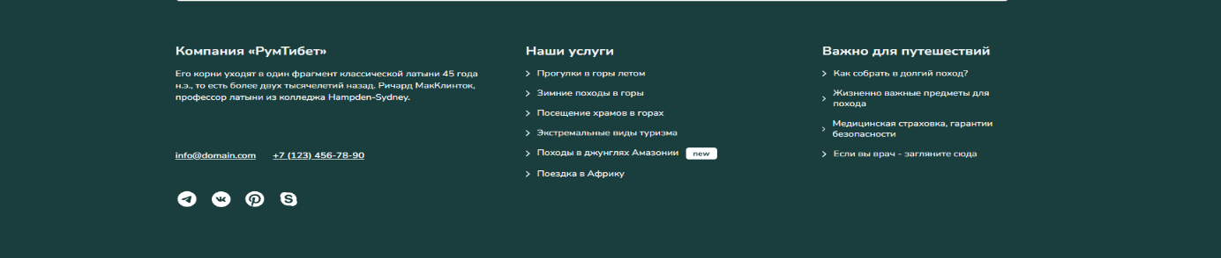Подвал представлен на рисунке 3.

Рисунок 3 – Подвал сайта

* + 1. **Иконки**

Иконка – это максимально упрощенное изображение объекта или действия.

Иконки идеально вписываются в современные тренды веб-дизайна. Помимо этого, у иконок есть ещё одно неоспоримое преимущество перед - отсутствие языкового барьера. Иллюстрации понимают всё, поэтому иконки используют в операционных системах, в интерфейсах, на сайтах и так далее.

Иконки перехода на соцсети представлены на рисунке 4.



Рисунок 4 – Иконки перехода на соцсети

* + 1. **Кнопки и поля ввода**

Интерактивные элементы пользовательского интерфейса создают основу мощных и удобных цифровых продуктов. Внимательный подход к деталям помогает создать положительный опыт взаимодействия с продуктом в целом. Кнопка является одним из самых распространенных элементов любого интерфейса.

Кнопка «Найти программу» расположена на рисунке 5.

Рисунок 5 – Кнопка «Найти программу»

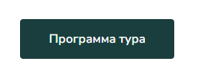Кнопка «Программа тура» представлена на рисунке 6.

Рисунок 6 – Кнопка «Программа тура»

Кнопки переключения разделов таб-меню представлены на рисунке 7.



Рисунок 7 – Таб-меню

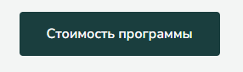Кнопка «Стоимость программы» представлена на рисунке 8.

Рисунок 8 – Кнопка «Стоимость программы»

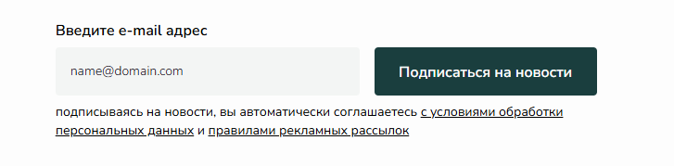Поля ввода, кнопки «Подписаться на новости» формы «Контакты» представлены на рисунке 9.

Рисунок 9 – Форма «Контакты»

* + 1. **Компоненты**

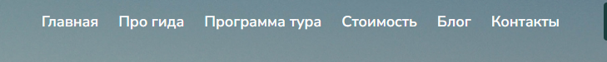В разрабатываемом интернет-ресурсе можно выделить блоки, представленные на рисунках 10-16.

Рисунок 10 – Блок «Шапка»

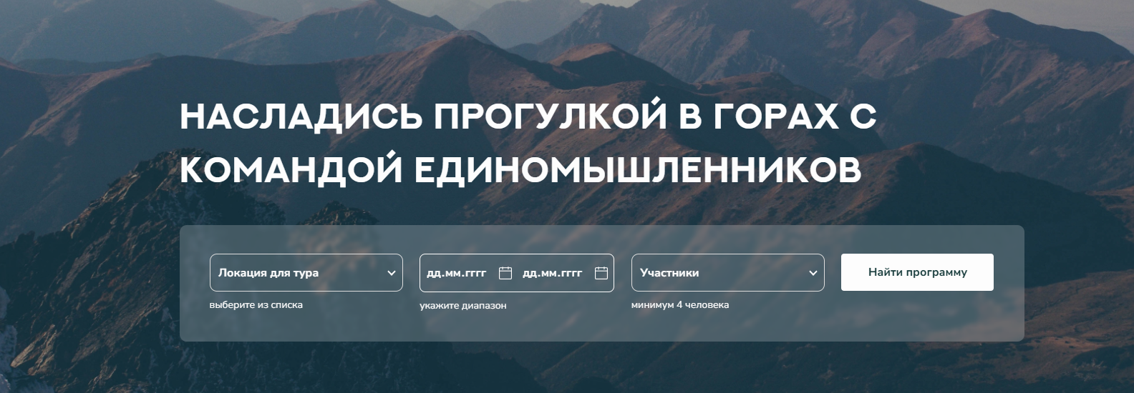

Рисунок 11 – Блок «Главная»

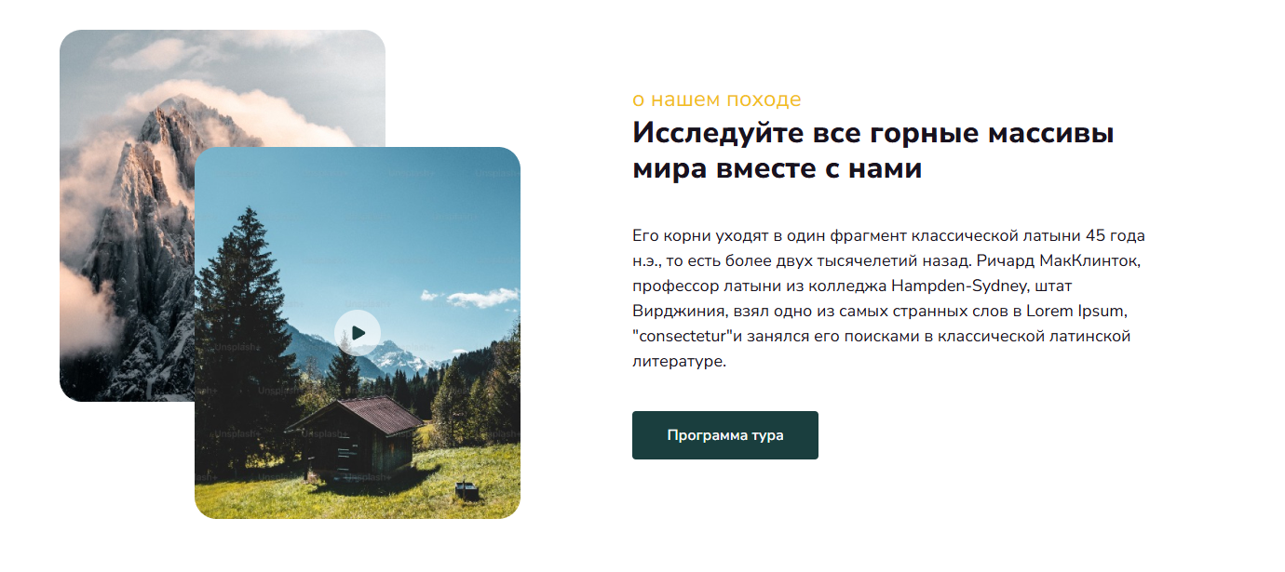

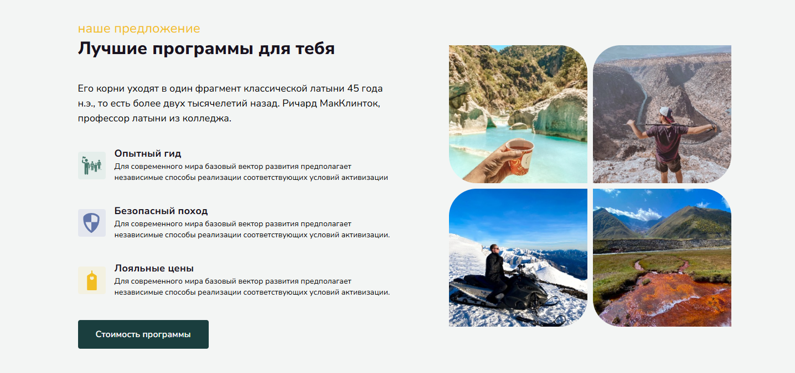Рисунок 12 – Блок «Про гида»

Рисунок 13 – Блок «Программа тура»

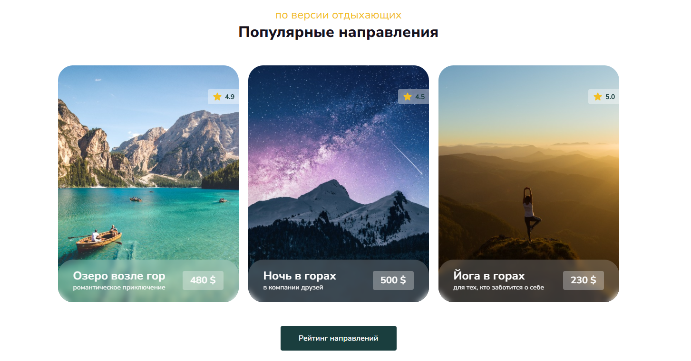

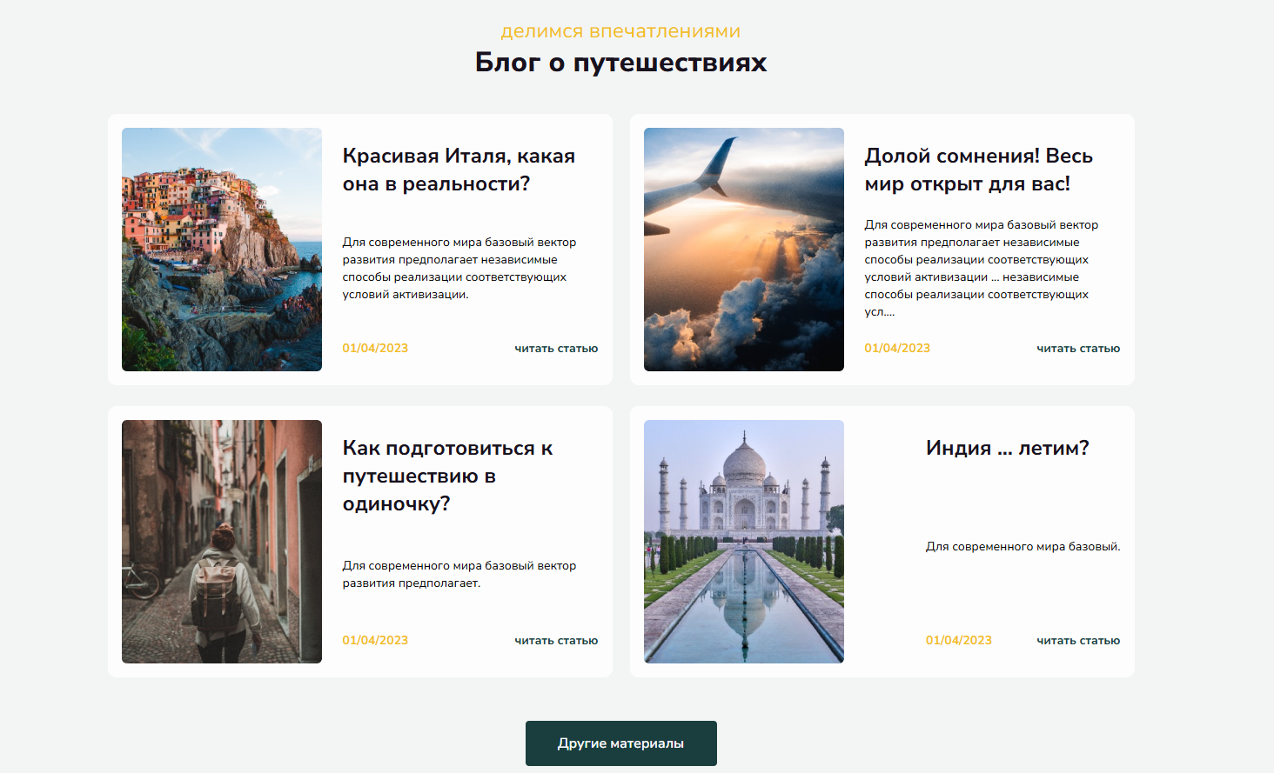Рисунок 14 – Блок «Стоимость»

Рисунок 15 – Блок «Блог»

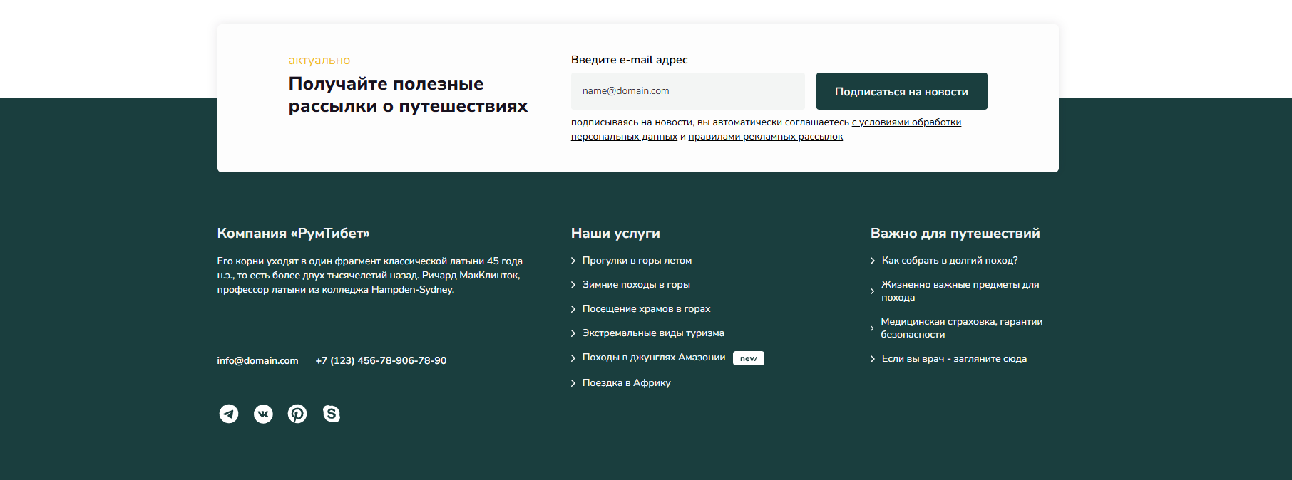Рисунок 16 – Блок «Контакты-подвал»

1. **Реализация**
   1. **Руководство программиста**
      1. **Описание верстки**

Программный продукт реализован на языках программирования HTML и CSS с подключением JS. В свёрстанный шаблон главной страницы были добавлены динамические элементы CSS. Также добавлены интерактивные, динамические элементы. При разработке был написан код на JS.

Вёрстка была осуществлена по макету из Figma.

При вёрстке преимущественно была использована методика flex, а также элементы и блоки Bootstrap 5.

Шапка сайта для персональных компьютеров была написана с использованием методики flex. Ниже приведены строки кода:

<header class="start">

<div class="container">

<header class="header">

<button id="burger" class="header__burger-btn">

<span></span><span></span><span></span>

</button>

<div class="logo">

<a href="#" class="logo__link">

<img src="img/logo.svg" alt="" class="logo__img">

</a>

</div>

<nav class="menu">

<ul class="menu__list">

<li class="menu__item">

<a href="#" class="menu__link">Главная</a>

</li>

<li class="menu__item">

<a href="#about" class="menu__link">Про гида</a>

</li>

<!-- Остальные пункты меню -->

</ul>

</nav>

<a class="link start__link" href="#">Консультация</a>

</header>

</div>

</header>

Был использован CSS3 для создания стилей и дизайна сайта. Пример кода на CSS:

.header {

padding-top: 16px;

display: flex;

justify-content: space-between;

align-items: center;

}

.menu__list {

display: flex;

gap: 24px;

}

.menu__link {

color: #FDFDFD;

font-weight: 600;

transition: color 0.2s;

}

.menu__link:hover {

color: #F2BE22;

}

.link {

background-color: #1A3E3E;

color: #FDFDFD;

padding: 16px 36px;

border-radius: 4px;

transition: background-color 0.4s;

}

.link:hover {

background-color: #FDFDFD;

color: #1A3E3E;

}

Были использованы медиа запросы в CSS3 для создания адаптивности сайта. При экране с разрешением меньше, чем 820px и больше 560px – адаптивный сайт для больших планшетов. При экране с разрешением меньше, чем 520px – адаптивный сайт для небольших планшетов и смартфонов. Пример кода с медиа-запросами представлен ниже:

@media (max-width: 820px){

.header__burger-btn{

display: block;

}

.menu{

position: absolute;

left: -100%;

top: 0;

width: 100%;

height: 100%;

background-color: #1A3E3E;

padding: 34px 20px 0 20px;

transition: transform .5s;

z-index:8;

}

.menu__list{

display: block;

}

.menu__item{

margin-bottom: 30px;

}

.menu__link{

font-size: 26px;

font-weight: 400;

line-height: 18px;

display: block;

padding: 8px 0;

}

.header.open .menu{

transform: translateX(100%)

}

.header.open .menu__svg{

display: block;

}

.about__inner{

display: block;

}

.about__img2{

border-radius: 24px;

top: 0;

left: 0;

}

.about__inner{

height: min-content;

}

.about__info{

margin-bottom: 40px;

}

.about__video{

display: flex;

position: static;

width: 100%;

height: min-content;

transform: none;

}

.about__images{

display: flex;

width: max-content;

height: min-content;

align-content: center;

margin: 0 auto;

}

.about__link{

text-align: center;

}

.offer{

padding: 50px 0;

}

.offer__inner{

display: block;

}

.offer__info{

max-width: 100%;

margin-bottom: 50px;

}

.offer__images{

max-width: 100%;

}

.offer1, .offer3{

justify-self: end;

}

.photo__inner{

margin-bottom: 250px;

}

.section__form{

bottom: -7.7%;

}

.footer__menu-inner{

flex-direction: column;

text-align: center;

}

.footer__text{

max-width: max-content;

}

.company{

display: flex;

flex-direction: column;

align-items: center;

}

.social{

justify-content: center;

}

.footer__text{

margin-bottom: 50px;

}

.company__contacts{

margin-bottom: 30px;

}

.company{

padding: 0 20px;

}

.social{

margin-bottom: 50px;

}

.services{

display: flex;

flex-direction: column;

align-items: center;

margin-bottom: 50px;

}

.services__menu{

display: flex;

flex-direction: column;

align-items: center;

}

.important{

margin-bottom: 64px;

padding: 0 20px;

}

.footer__info-inner{

flex-direction: column;

align-items: center;

gap: 10px;

padding: 20px 0;

}

}

**3.1.2 Динамические элементы на CSS**

Первоначальная стилизация сайта осуществлялась по макету, а затем по требованиям учебной практики.

На странице сайта были реализованы такие динамические элементы как:

− hover-эффекты к изображениям:

.ph:hover {

filter: brightness(70%);

transition: 0.2s;

}  
.photoalbom__photo svg {

position: absolute;

opacity: 0;

}

.photoalbom__photo:hover > svg {

opacity: 1;

transition: opacity 0.2s;

}

− использование теней к кнопкам и элементам продукции в некоторых блоках:

.a-btn:hover {

background-color: #FDFDFD;

color: #1A3E3E;

border: 1px solid #1A3E3E;

/* Добавление тени при наведении */

box-shadow: 0 4px 8px rgba(0, 0, 0, 0.1);

}

− трансформация:

.header__burger-btn span:nth-child(1){

transform: translateY(-8px);

}

.header__burger-btn span:nth-child(3){

transform: translateY(8px);

width: 10px;

left: 15px;

}

header.open .header__burger-btn span:nth-child(1){

transform: translateY(0) rotate(45deg);

}

header.open .header__burger-btn span:nth-child(2){

transform: translateY(0) rotate(-45deg);

}

− декоративные элементы:

.about__link::before{

content: "";

position: absolute;

width: 100%;

height: 100%;

border: 3px solid #fff;

top: 0;

left: 0;

z-index: -1;

}

* + 1. **Элементы на JavaScript**

На странице были использованы следующие элементы JavaScript:

// Галерея (LightGallery)

const gallery = document.getElementById("gallery");

if (gallery) {

lightGallery(gallery, {

controls: true,

download: false,

thumbnail: true,

plugins: [lgAutoplay, lgThumbnail],

});

}

// Анимация логотипа

const logo = document.querySelector(".logo");

if (logo) {

logo.style.transform = "translateX(-200px)";

logo.style.opacity = 0;

setTimeout(() => {

logo.style.transition = "all 0.8s ease-out";

logo.style.transform = "translateX(0)";

logo.style.opacity = 1;

}, 300);

}

const h1 = document.querySelector(".first__title");

if (h1) {

h1.style.opacity = 0;

h1.style.transform = "translateY(30px)";

setTimeout(() => {

h1.style.transition = "all 1s ease-out";

h1.style.opacity = 1;

h1.style.transform = "translateY(0)";

}, 500);

}

// Эффекты для пунктов меню

const menuItems = document.querySelectorAll(".menu__item");

const effects = ["translateY(-5px)", "translateY(-10px)", "rotate(3deg)", "scale(1.1)", "skewX(5deg)", "translateX(5px)"];

menuItems.forEach((item, index) => {

item.addEventListener("mouseenter", () => {

item.style.transition = "transform 0.3s ease";

item.style.transform = effects[index % effects.length];

});

item.addEventListener("mouseleave", () => {

item.style.transform = "none";

});

});

// Соцсети: Telegram, Skype, VK

const tg = document.querySelector(".telegram");

const skype = document.querySelector(".skype");

const vk = document.querySelector(".vk");

if (tg) {

tg.addEventListener("mouseenter", () => tg.style.animation = "shake 0.5s");

tg.addEventListener("animationend", () => tg.style.animation = "");

}

if (skype) {

skype.addEventListener("mouseenter", () => {

skype.style.transition = "transform 0.5s ease";

skype.style.transform = "rotate(360deg)";

});

skype.addEventListener("mouseleave", () => skype.style.transform = "none");

}

if (vk) {

vk.addEventListener("mouseenter", () => vk.style.animation = "pulse 1s infinite");

vk.addEventListener("mouseleave", () => vk.style.animation = "");

}

// Кнопка "Консультация"

const consultBtn = document.querySelector(".start__link");

if (consultBtn) {

consultBtn.addEventListener("mouseenter", () => consultBtn.style.animation = "bounceJump 0.6s ease");

consultBtn.addEventListener("animationend", () => consultBtn.style.animation = "");

}

// Фото-отчёт (разные эффекты)

const photoItems = document.querySelectorAll(".photoalbom__photo img");

const photoEffects = [

"translateY(60px) scale(0.8) rotate(-5deg)",

"translateX(-60px) scale(1.1) rotate(3deg)",

"translateY(-60px) scale(0.9) rotate(7deg)",

"translateX(60px) scale(1.05) rotate(-7deg)",

"translateY(40px) scale(0.95) rotate(4deg)",

"translateX(-40px) scale(1.1) rotate(-4deg)"

];

photoItems.forEach((img, index) => {

img.style.opacity = 0;

img.style.transform = photoEffects[index % photoEffects.length];

img.style.transition = `all 0.8s ease-out ${index * 100}ms`;

});

const photoObserver = new IntersectionObserver(entries => {

entries.forEach(entry => {

if (entry.isIntersecting) {

entry.target.style.opacity = 1;

entry.target.style.transform = "none";

photoObserver.unobserve(entry.target);

}

});

}, { threshold: 0.3 });

photoItems.forEach(img => photoObserver.observe(img));

// Подвал: "Прогулки в горы летом"

const summerHike = document.querySelector('.services__menu__item-text[href*="летом"]');

if (summerHike) {

summerHike.addEventListener("mouseenter", () => summerHike.style.animation = "glowFlash 0.6s ease");

summerHike.addEventListener("animationend", () => summerHike.style.animation = "");

}

// Подвал: "Поездка в Африку"

const africaTrip = document.querySelector('.services__menu__item-text[href*="Африку"]');

if (africaTrip) {

africaTrip.addEventListener("mouseenter", () => africaTrip.style.animation = "orbit 0.6s ease");

africaTrip.addEventListener("animationend", () => africaTrip.style.animation = "");

}

// Подвал: Номер телефона (анимация набора)

const phone = document.querySelector(".company__phone");

if (phone) {

const originalText = phone.textContent;

phone.addEventListener("mouseenter", () => {

const chars = originalText.trim().split("");

phone.textContent = "";

chars.forEach((ch, i) => {

setTimeout(() => {

phone.textContent += ch;

}, i * 50);

});

});

phone.addEventListener("mouseleave", () => {

setTimeout(() => phone.textContent = originalText, 500);

});

}

**3.2 Спецификация файлов проекта**

Спецификация файлов проекта представлена в таблице 1.

Таблица 1 – Спецификация файлов

|  |  |  |
| --- | --- | --- |
| Папка | Файлы | Назначение |
| Rum | index.html | Код проекта |
| css | style.css, reset.css | Стили, анимации и медиа запросы для проекта |
| fonts | *.woff, *.woff2 | Шрифты для текста на сайте |
| img | *.png, *.jpg, *.svg | Изображения для сайта |
| js | *.js | Скрипты для сайта |

**4 Тестирование**

В период с 4 по 6 июня происходил процесс тестирования web-сайта «Услуги грузчиков». Успешно было пройдено 100% тест-кейсов крайне высокого приоритета, 91% тест-кейсов высокого приоритета и 100% тест-кейсов среднего приоритета.

Команда тестировщиков описана в таблице 2.

Таблица 2 – Команда тестировщиков

|  |  |  |
| --- | --- | --- |
| ФИО | Должность | Роль |
| Мишкель Владислав | Разработчик, тестировщик | Ответственный за тестирование главной страницы сайта |

Тестирование производилось под браузер Mozilla Firefox 139.0.1. Все тест-кейсы выполнялись вручную. Тестирование показало высокую стабильность функциональности (обнаружен один дефект с важностью «высокая»). Повторное тестирование показало высокий прирост качества (исправлено 100% обнаруженных ранее дефектов). Расписание проведения тестирования представлено в таблице 3.

Таблица 3 – Расписание работ над проектом

|  |  |  |  |
| --- | --- | --- | --- |
| **Имя** | **Дата** | **Деятельность** | **Продолжительность, ч** |
|  | 06.06.2025 | Разработка тестов | 2 |
| Мишкель Владислав | 06.06.2025 | Тестирование программного продукта | 1 |
| Мишкель Владислав | 06.06.2025 | Исправление найденных ошибок | 0,5 |
| Мишкель Владислав | 02.06.2025 | Тестирование главной страницы сайта. Проведение регрессивного тестирования | 3 |
| Мишкель Владислав | 06.06.2025 | Составление отчета о  результатах тестирования | 0,5 |

Разработанные тест-кейсы и результаты тестирования представлены в приложении Б таблица Б.1. Статистика по разработанным тест-кейсам представлена в таблице 4.

Таблица 4 – Статистика по разработанным тест-кейсам

|  |  |  |  |  |  |  |
| --- | --- | --- | --- | --- | --- | --- |
| Статус | Количество тест-кейсов | Приоритет | | | | |
| Крайне низкий | Низкий | Средний | Высокий | Крайне высокий |
| Пройдено | 15 | 0 | 5 | 7 | 3 | 0 |
| Не пройдено | 1 | 0 | 0 | 0 | 0 | 0 |
| Заблокировано | 0 | 0 | 0 | 0 | 0 | 0 |
| Не протестировано | 0 | 0 | 0 | 0 | 0 | 0 |

**5 Применение**

**5.1 Размещение на GitHub**

Разработанный в рамках учебной практики проект был размещён на платформе GitHub, которая предоставляет удобные инструменты для хранения, управления и совместной работы с исходным кодом. Благодаря этому репозиторий проекта стал доступен для просмотра, анализа и возможной доработки. Все файлы сайта, включая HTML, CSS, JavaScript и ресурсы, были загружены в открытый репозиторий. Ссылка на репозиторий: https://github.com/qq32252/RumTib. Для демонстрации работы сайта была использована встроенная функция GitHub Pages, которая позволяет опубликовать проект прямо из репозитория без необходимости настройки хостинга. Это дало возможность просматривать сайт онлайн через браузер с любого устройства. Сайт успешно опубликован и доступен по следующей ссылке: <https://qq32252.github.io/RumTib/>. Таким образом, любой желающий может ознакомиться с результатом работы, протестировать его функциональность и интерфейс. Размещение проекта на GitHub и публикация через GitHub Pages также является хорошей практикой для создания портфолио и демонстрации навыков веб-разработки.

**Заключение**

Целью учебной практики являлась вёрстка шаблона макета из Figma.

В ходе реализации поставленной задачи был укреплён пройденный изученный материал по предмету «Программные средства создания Internet- приложений», а также получено множество информации о возможностях вёрстки.

После тщательного тестирования сайта были выявлены некоторые недоработки, которые были исправлены на стадии тестирования.

Данный проект представляет собой уникальную платформу, объединяющую профессионалов своего дела и клиентов, нуждающихся в качественной помощи. Здесь каждый сможет Получить квалифицированную консультацию, заказать расследование или аналитическое исследование.

Используя передовые веб-технологии, такие как HTML, CSS и JavaScript, был разработан сайт, отвечающий всем требованиям современного пользователя.

Проект успешно достиг своих целей, создав функциональную и привлекательную платформу с интуитивно понятным интерфейсом и быстрой загрузкой страниц.

**Список использованных источников**

1. Сайт с информацией о работе с html [Электронный ресурс] – Режим доступа: https://htmlacademy.ru/ – Дата доступа: 12.05.2025.
2. Знакомство с CSS [Электронный ресурс] – Режим доступа: https://htmlacademy.ru/courses/41 – Дата доступа: 12.05.2025.
3. Разработка с помощью JS [Электронный ресурс].– Режим доступа: https://htmlacademy.ru/intensive/javascript – Дата доступа: 12.05.2025.
4. Flexbox CSS самый понятный и подробный урок для начинающих на практике [Электронный ресурс] – Режим доступа: https://inlnk.ru/G68m3w – Дата доступа: 13.05.2025.